

（深圳）

实验设计报告

开课学期： 2023年春季
课程名称： 计算机系统
实验名称： Lab2 TinyShell
实验性质： 课内实验
实验时间： 地点：
学生班级： 计算机6班
学生学号： 200110619
学生姓名： 梁鑫嵘
评阅教师：
报告成绩：

实验与创新实践教育中心印制
2023年4月

TinyShell的设计与实现
- 设计
    - void eval(char *cmdline)函数
函数功能：根据命令行解析、执行程序逻辑
参 数：命令行字符串
处理流程：判断内置命令、fork、切换执行目标程序、管理jobs结构、等待程序完成等
要点分析：
在fork之前需要屏蔽可能的信号：
sigprocmask(SIG_BLOCK, &sigset, NULL);
pid_t pid = fork();
if (pid == 0) {
// in child process
sigprocmask(SIG_UNBLOCK, &sigset, NULL);
在子进程内将进程移动到新的进程组
sigprocmask(SIG_UNBLOCK, &sigset, NULL);
setpgid(0, 0);
然后切换到目标程序进程
if (execve(argv[0], argv, environ) < 0) {
printf("%s: Command not found\n", argv[0]);
exit(0);
}
主进程内也需要取消屏蔽
sigprocmask(SIG_UNBLOCK, &sigset, NULL);
然后进行jobs列表的管理
if (bg) {
addjob(jobs, pid, BG, cmdline);
printf("[%d] (%d) %s\n", pid2jid(pid), pid, cmdline);
} else {
addjob(jobs, pid, FG, cmdline);
}
之后等待前台进程结束
if (!bg) {
waitfg(pid);
}

    - int builtin_cmd(char **argv)函数
函数功能：判断命令参数是否为内置命令，如bg、fg、jobs等
参 数：解析后的参数列表
处理流程：逐个判断命令，如果是的话则调用对应函数，否则返回不是内置命令
要点分析：
边界处理
if (!argv || !argv[0]) return 0;
quit表示退出
if (is_prefix(argv[0], "quit")) {
Log("quit normally");
exit(0);
}
jobs表示列出当前管理的进程
} else if (is_prefix(argv[0], "jobs")) {
Log("listing jobs");
listjobs(jobs);
return 1;
fg、bg统一调用do_bgfg
} else if (is_prefix(argv[0], "bg") || is_prefix(argv[0], "fg")) {
do_bgfg(argv);
return 1;

    - void do_bgfg(char **argv) 函数
函数功能：处理bg、fg内置命令
参 数：bg/fg以及参数
处理流程：判断目标是jid还是pid，然后向进程发送SIGCONT信号
要点分析：
发送信号函数
kill(-job->pid, SIGCONT);
如果是fg，还需要等待回到前台执行
waitfg(job->pid);

    - void waitfg(pid_t pid) 函数
函数功能：等待pid进程变为前台
参 数：pid
处理流程：获得job信息，然后循环等待
要点分析：
获得job结构体信息
struct job_t *job = getjobpid(jobs, pid);
if (!job) return;
等待到达前台
while (job->state == FG) {
// Log("waiting for foreground job: %d", pid);
sleep(1);
}
这里可以sleep节省cpu，如果是不保证内存原子性读的系统可能还需要信号量等保持数据原子同步读

    - void sigchld_handler(int sig) 函数
函数功能：处理子进程结束传来的SIGCHILD信号
参 数：信号id，即SIGCHILD
处理流程：如下
要点分析：
获取触发SIGCHILD的子进程信息。由于可能多个子进程触发，所以WNOHANG以快速处理不等待。
while ((pid = waitpid(-1, &status, WNOHANG | WUNTRACED)) > 0) {
使用WIFEXITED(status)获取进程是否是正常结束
使用WIFSIGNALED获取进程是否锁被信号所terminated
使用WIFSTOPPED获取进程是否被信号强制终止，终止了则设置state为ST
getjobpid(jobs, pid)->state = ST;

- 程序实现（无需贴图，只需提交tsh.c文件即可）
重点检查tsh.c的代码风格：
- 用较好的代码注释说明
- 检查每个系统调用的返回值

TinyShell测试

测试方法
针对tsh和参考shell程序tshref，完成测试项目trace01-trace16的对比测试，并将测试结果截图或者通过重定向保存到文本文件(例如：./sdriver.pl -t trace01.txt -s ./tsh -a "-p" > tshresult01.txt)，填写完成 2.3 节的相应表格。

测试结果评价
tsh与tshref的输出在以下两个方面可以不同：
（1）PID
（2）测试文件trace11.txt, trace12.txt和trace13.txt中的/bin/ps命令，每次运行的输出都会不同，但每个mysplit进程的运行状态应该相同。
除了上述两方面允许的差异，tsh与tshref的输出相同则判为正确，如不同则给出原因分析。

自测试结果
说明：
实验中本人修改了Makefile，通过make dtestXX的方式进行对比测试，先运行tshref再运行tsh，进而可以比对出差异。以下输出均可判定为相同。
Makefile:
# Makefile for the CS:APP Shell Lab

TEAM = NOBODY
VERSION = 1
HANDINDIR = /afs/cs/academic/class/15213-f02/L5/handin
DRIVER = ./sdriver.pl
TSH ?= ./tsh
TSH_DBG ?= $(TSH)-dbg
TSHREF = ./tshref
TSHARGS = "-p"
CC = gcc
CFLAGS = -Wall -O2
FILES = $(TSH) $(TSH_DBG) ./myspin ./mysplit ./mystop ./myint ./myecho

CFLAGS += -I./include

all: $(FILES)

$(TSH): tsh.c
$(CC) $(CFLAGS) -DUSE_TSH=1 -o $@ $< csapp.c

$(TSH_DBG): tsh.c
$(CC) $(CFLAGS) -DUSE_TSH=1 -DCONFIG_PRINT_LOG=1 -o $@ $< csapp.c

# all files
%: %.c
$(CC) $(CFLAGS) -o $@ $< csapp.c

##################
# Handin your work
##################
handin:
cp tsh.c $(HANDINDIR)/$(TEAM)-$(VERSION)-tsh.c

##################
# Regression tests
##################

# Run tests using the student's shell program
test%: $(FILES)
$(DRIVER) -t trace$*.txt -s $(TSH) -a $(TSHARGS)

# Run the tests using the reference shell program
rtest%: $(FILES)
$(DRIVER) -t trace$*.txt -s $(TSHREF) -a $(TSHARGS)

# difftest
dtest%: $(FILES)
$(DRIVER) -t trace$*.txt -s $(TSHREF) -a $(TSHARGS)
$(DRIVER) -t trace$*.txt -s $(TSH) -a $(TSHARGS)

# difftest debug
ddtest%: $(FILES)
$(DRIVER) -t trace$*.txt -s $(TSHREF) -a $(TSHARGS)
$(DRIVER) -t trace$*.txt -s $(TSH_DBG) -a $(TSHARGS)

run: $(TSH_DBG)
$(TSH_DBG)

# clean up
clean:
rm -f $(FILES) *.o *~

.PHONY: all clean run handin test% rtest% dtest%

测试用例trace01.txt的输出截图
tsh测试结果 |  | tshref测试结果
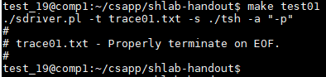 |  | 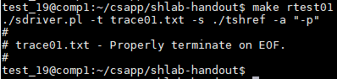
测试结论 | 相同

测试用例trace02.txt的输出截图
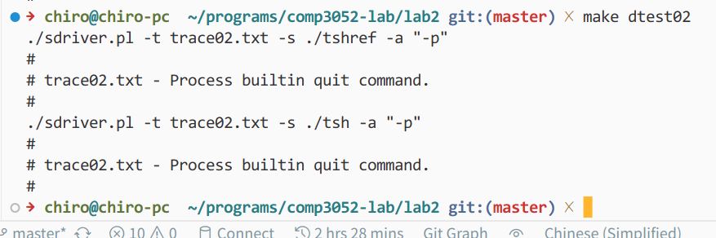

测试用例trace03.txt的输出截图
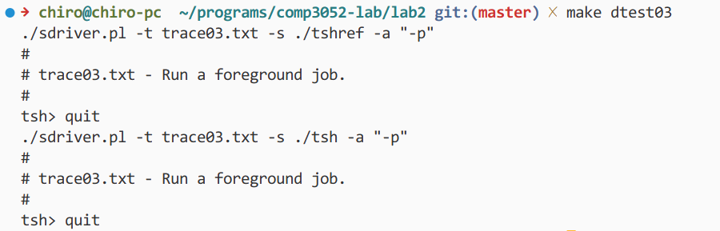

测试用例trace04.txt的输出截图
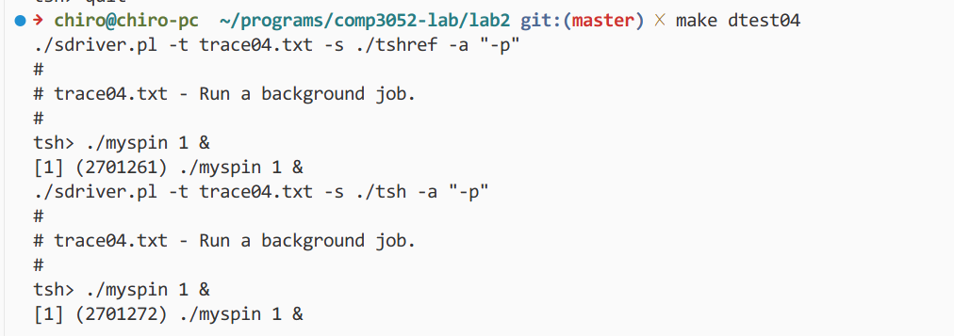

测试用例trace05.txt的输出截图
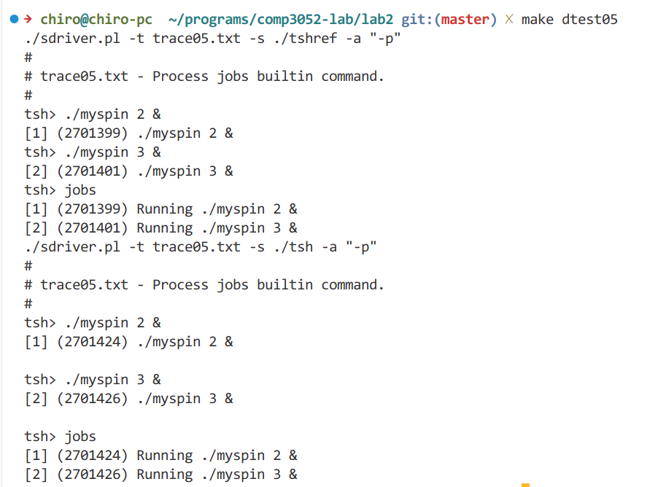

测试用例trace06.txt的输出截图
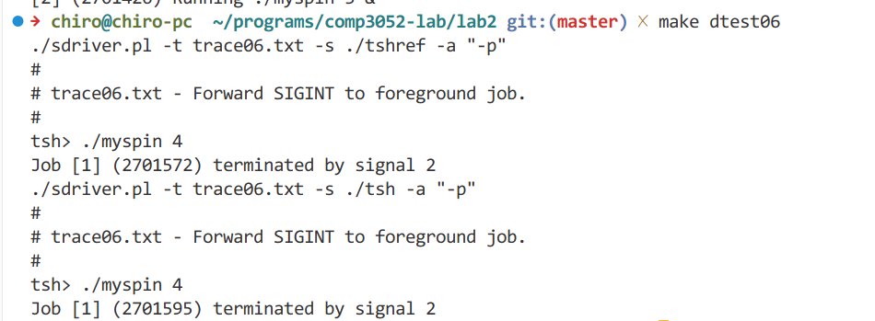

测试用例trace07.txt的输出截图
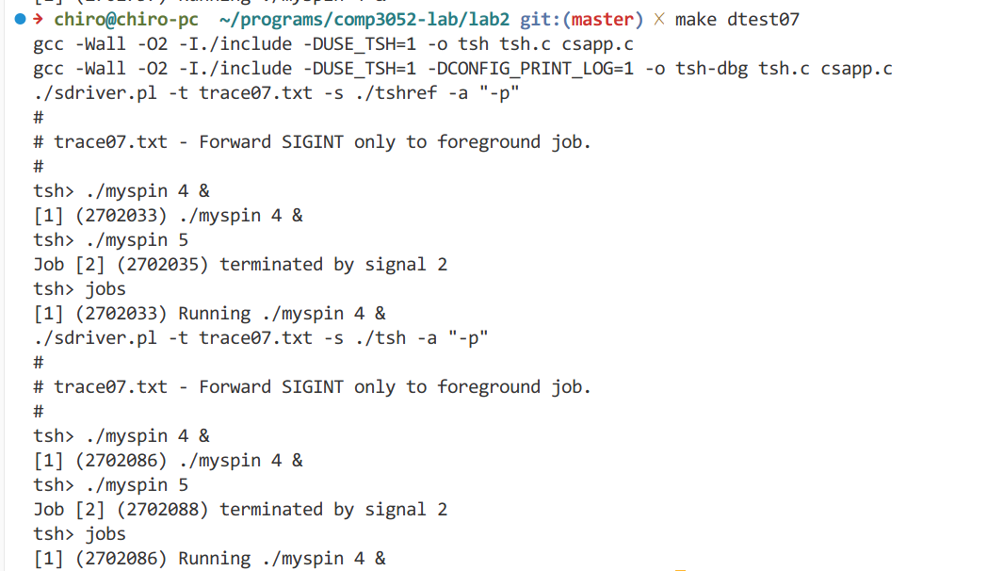

测试用例trace08.txt的输出截图
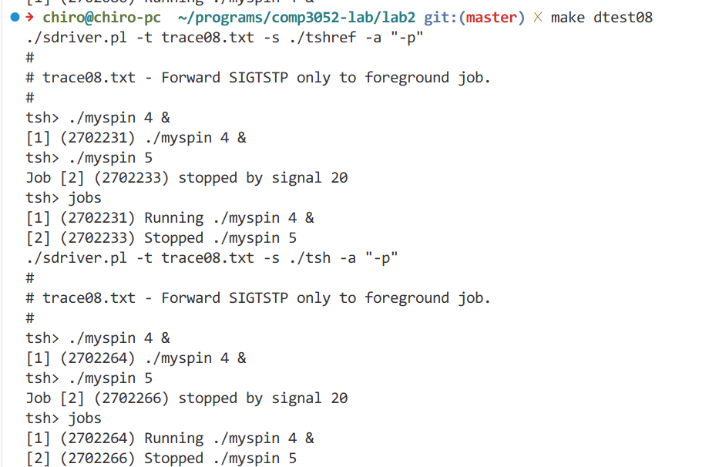

测试用例trace09.txt的输出截图
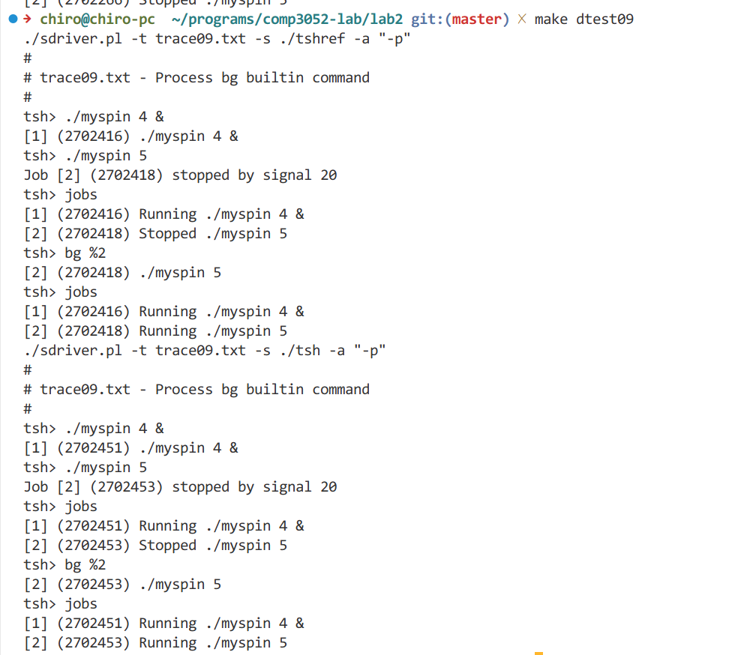

测试用例trace10.txt的输出截图
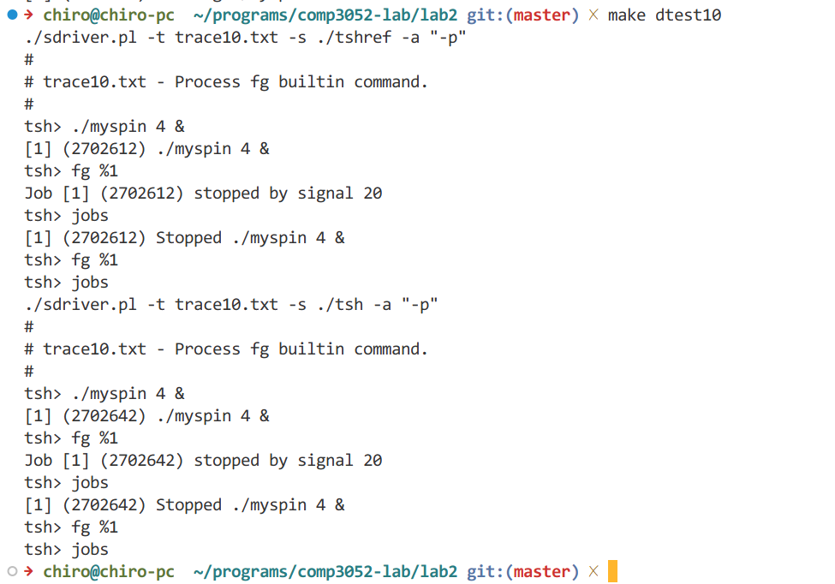

测试用例trace11.txt的输出截图
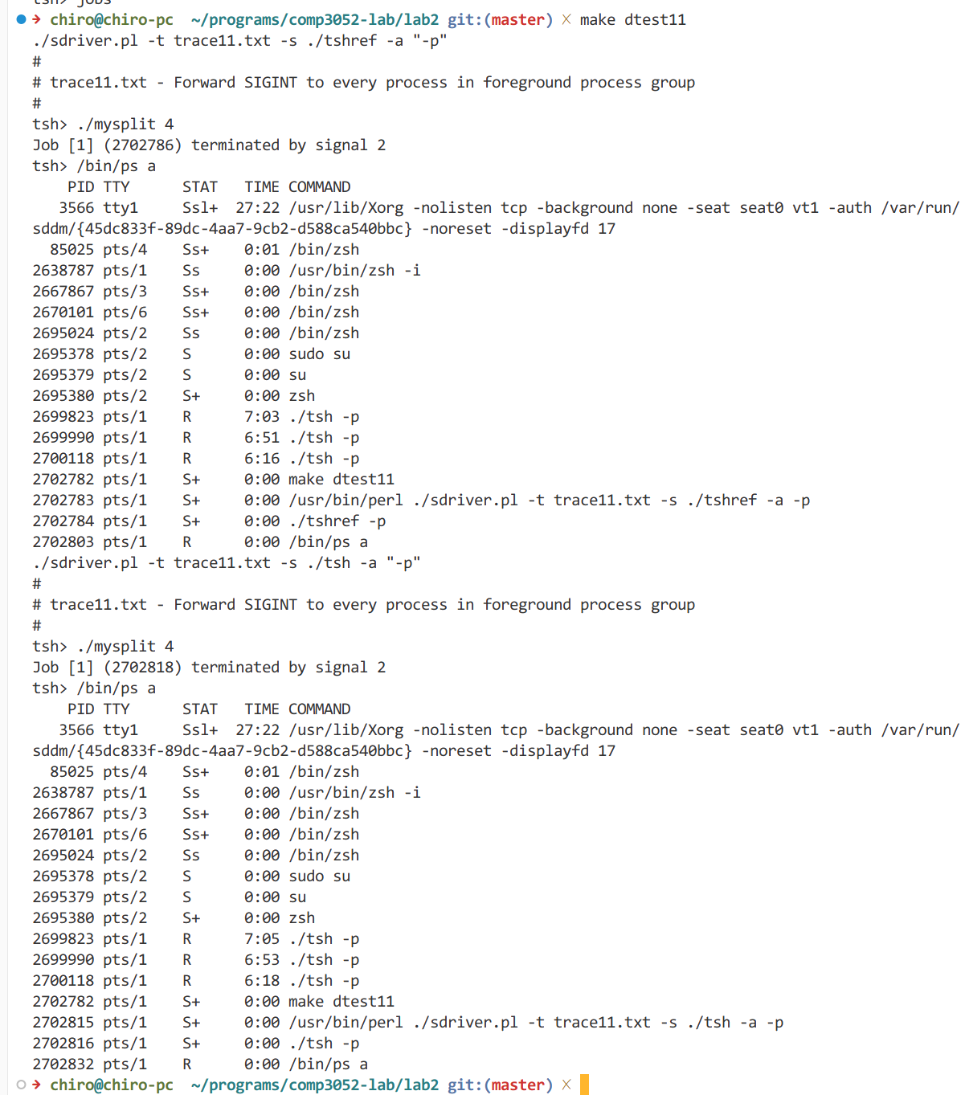

测试用例trace12.txt的输出截图
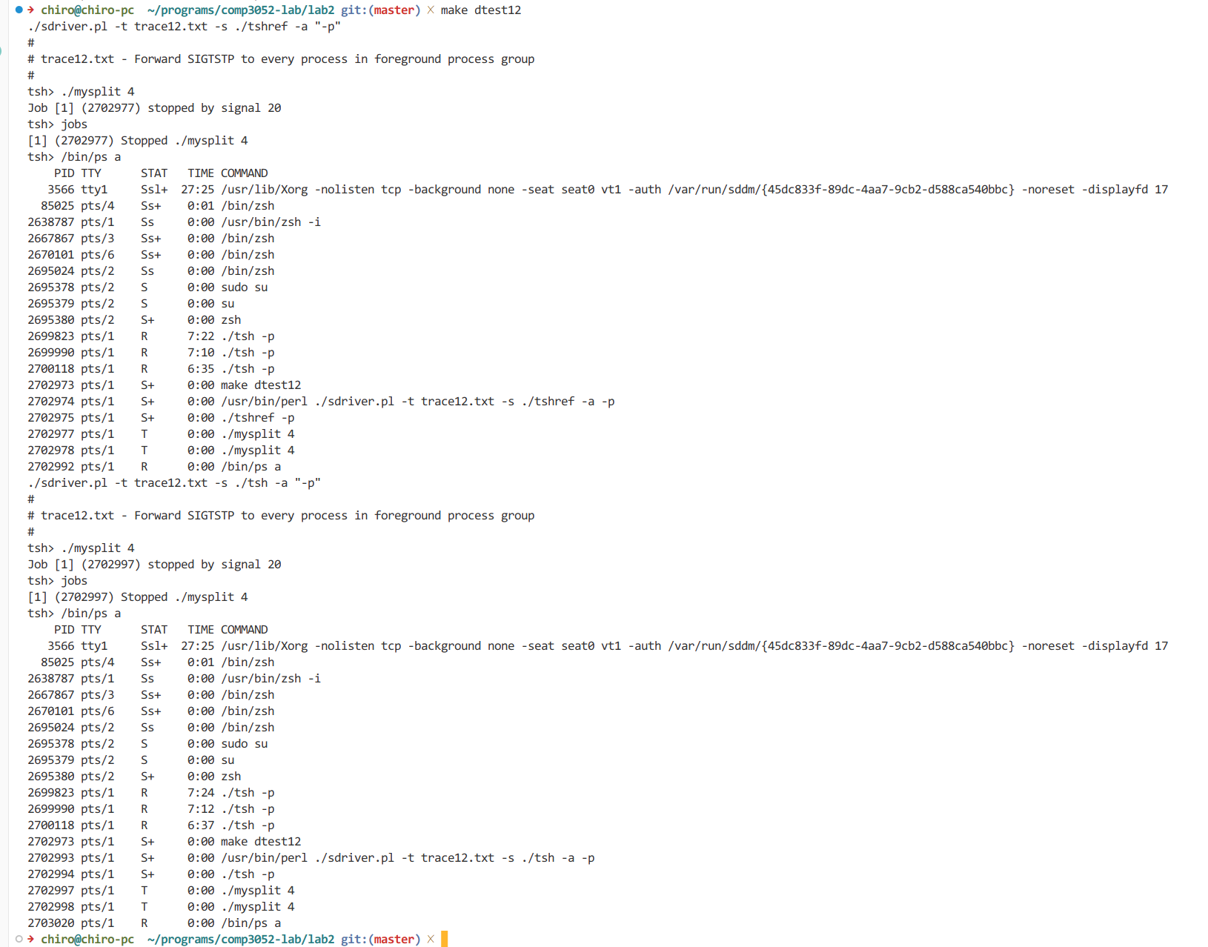

测试用例trace13.txt的输出截图
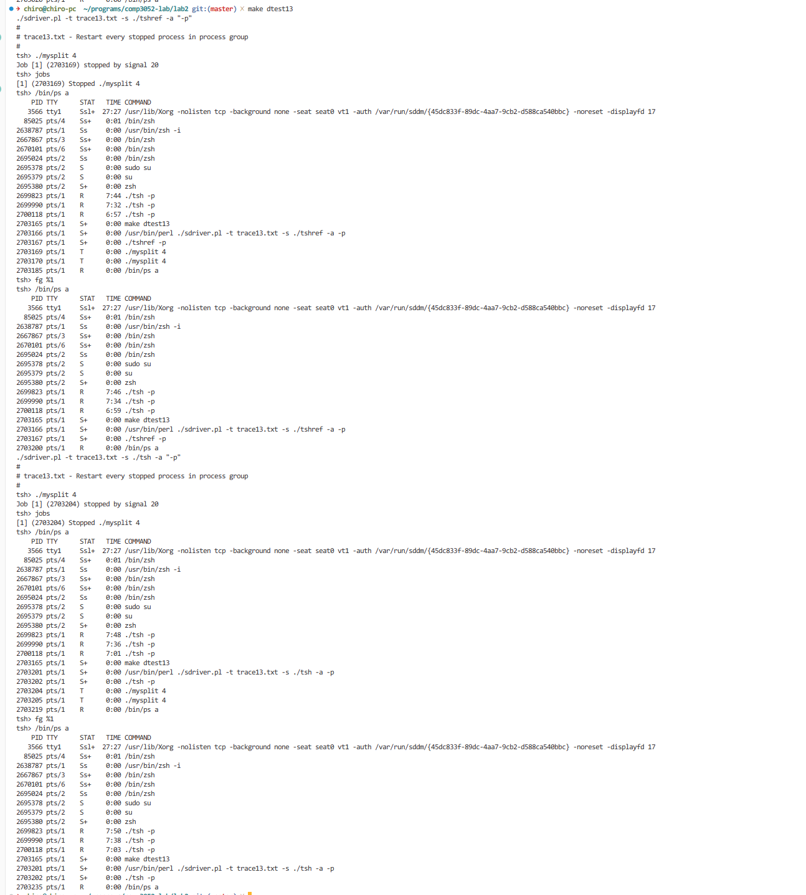

测试用例trace14.txt的输出截图
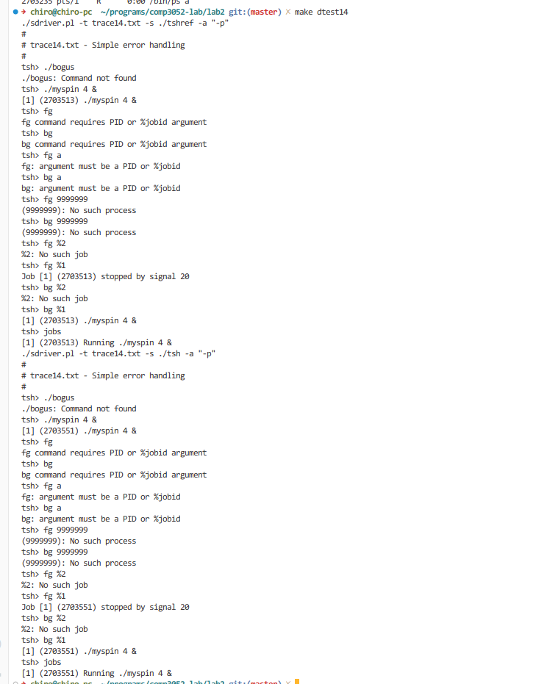

测试用例trace15.txt的输出截图
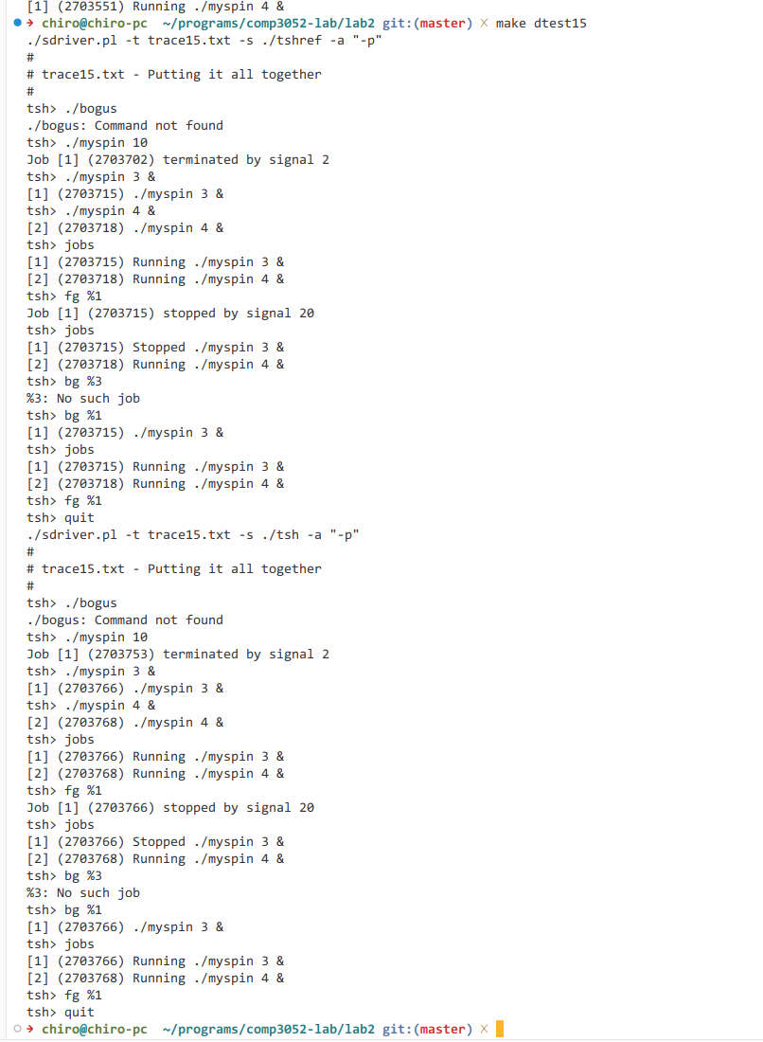

测试用例trace16.txt的输出截图
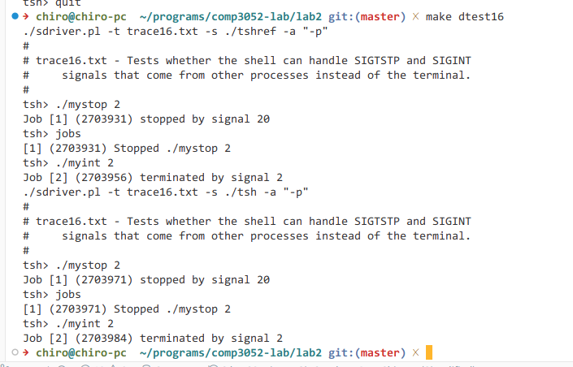

实验中遇到的问题及解决方法
（包括设计过程中的错误及测试过程中遇到的问题）
- 我想在编写程序的过程中输出调试信息，但是不想影响文本比对：
  - 导入了我自己写的一个C语言Logger库
  - 添加一个target: tsh-dbg，为其添加额外的define，从而实现输出logger
  - 原tsh不受影响，在不定义对应flag情况下不会有调试输出
- Makefile好麻烦
  - 改写为了上面的样式
  - 通过匹配减少了代码冗余
  - 添加了两种difftest模式
- Signal难以理解
  - 看书。

请总结实验的收获，并给出对实验内容的建议
注：本章为酌情加分项。
好。选用了优秀的国外实验。
- buflab
能不能让这个溢出过程有一个可视化的过程？看gdb很考验想象力的。
- tinyshell
下次可以加上自动评测或自动检查，手动比对很难受。

